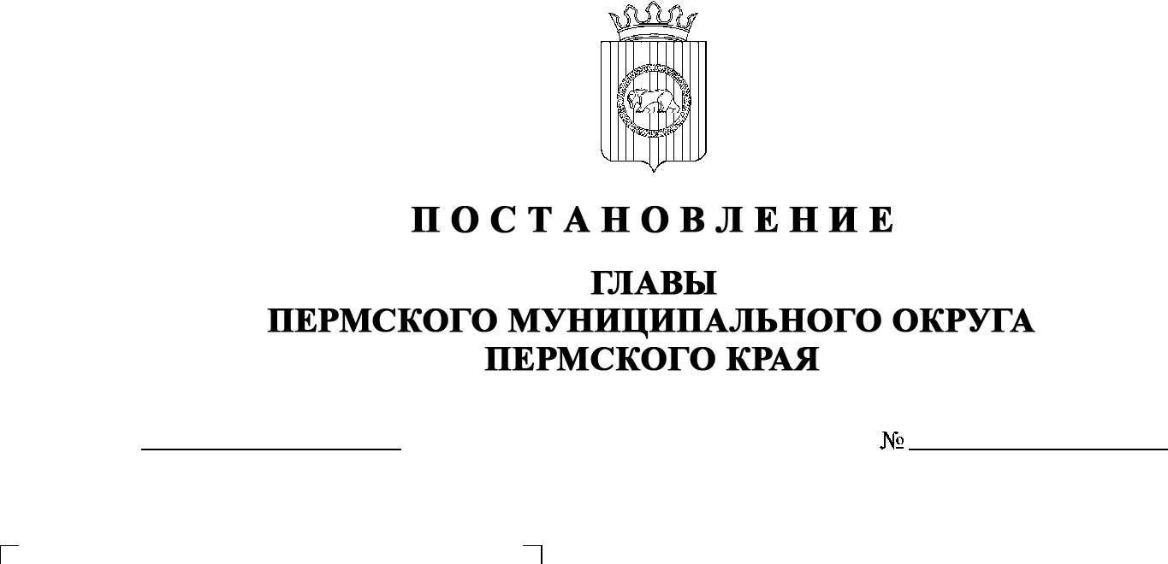
О назначении общественных обсуждений по проекту решения о разрешении
на отклонение от предельных параметров разрешенного строительства в отношении земельных участков
с кадастровыми номерами 59:32:4060007:74, 59:32:4060007:1060,
расположенных по адресу: Пермский край, Пермский район, Култаевское с/п,
кв-л ЛПДС Пермь

СЭД-2023-299-01-01-02-05С-35
30.03.2023

В соответствии с пунктом 26 части 1 статьи 16, статьей 28 Федерального закона от 06 октября 2003 г. № 131-ФЗ «Об общих принципах организации местного самоуправления в Российской Федерации», статьей 40 Градостроительного кодекса Российской Федерации, пунктом 29 части 1 статьи 5, статьей 17, пунктом 3 части 1 статьи 30 Устава Пермского муниципального округа Пермского края, Положением об организации и проведении публичных слушаний, общественных обсуждений по вопросам градостроительной деятельности в Пермском муниципальном округе Пермского края, утвержденным решением Думы Пермского муниципального округа Пермского края от 22 сентября 2022 г. № 10, на основании заявления начальника управления АО «Транснефть-Прикамье» Балабанова О.И. от 27 марта 2023 г. № 883
ПОСТАНОВЛЯЮ:
- Назначить в период с 06 апреля 2023 г. по 27 апреля 2023 г. проведение общественных обсуждений по проекту решения о разрешении на отклонение от предельных параметров разрешенного строительства в части увеличения предельной высоты объекта капитального строительства с 18 м до 45 м, установленных для территориальных зон П-2 «Зона производственных объектов I и II класса опасности», П-3 «Зона производственных объектов III класса опасности» Правилами землепользования и застройки Култаевского сельского поселения, утвержденными решением Совета депутатов Култаевского сельского поселения 09 июня 2014 г. № 53 (в редакции решений Земского Собрания Пермского муниципального района от 29 июня 2016 г. № 158, от 22 декабря 2016 г. № 181, от 23 марта 2017 г. № 212, от 31 мая 2018 г. № 323, от 31 октября 2019 г. № 11, от 29 апреля 2021 г. № 132; в редакции постановлений администрации Пермского муниципального района от 30 июля 2021 г. № СЭД-2021-299-01-01-05.С-388, от 25 августа 2021 г. № СЭД-2021-299-01-01-05.С-446, от 28 октября 2021 г. № СЭД-2021-299-01-01-05.С-579, от 28 марта 2022 г. № СЭД-2022-299-01-01-05.С-182, от 01 сентября 2022 г. № СЭД-2022-299-01-01-05.С-501, от 01 декабря 2022 г. № СЭД-2022-299-01-01-05.С-707, от 22 декабря 2022 г. № СЭД-2022-299-01-01-05.С-764), на земельном участке с кадастровым номером 59:32:4060007:74, расположенном по адресу: Пермский край, Пермский район, Култаевское с/п, кв-л ЛПДС Пермь, з/у 1, и на земельном участке с кадастровым номером 59:32:4060007:1060, расположенном по адресу: Пермский край, Пермский район, Култаевское с/п (далее – Проект).
- Комиссии по подготовке проекта правил землепользования и застройки (комиссии по землепользованию и застройке) при администрации Пермского муниципального округа Пермского края по вопросу, указанному в пункте 1 настоящего постановления:
2.1. организовать и провести общественные обсуждения;
2.2. обеспечить соблюдение требований законодательства, правовых актов Пермского муниципального округа Пермского края по организации и проведению общественных обсуждений;
2.3. обеспечить с 06 апреля 2023 г. информирование заинтересованных лиц о проведении общественных обсуждений путем размещения оповещения о начале общественных обсуждений в газете «НИВА», на официальном сайте Пермского муниципального округа в информационно-телекоммуникационной сети Интернет (www.permraion.ru) и на информационных стендах, оборудованных около административного центра Култаевского территориального управления администрации Пермского муниципального округа Пермского края; в местах массового скопления граждан и в иных местах, расположенных на территории населенного пункта с. Башкултаево;
2.4. обеспечить в период с 14 апреля 2023 г. по 20 апреля 2023 г. размещение экспозиции, демонстрационных материалов и иных информационных документов по теме общественных обсуждений для предварительного ознакомления по адресу: Пермский край, с. Лобаново, ул. Культуры, д. 2/1 (административный центр), ежедневно с 9:00 до 16:00, кроме субботы и воскресенья, на официальном сайте Пермского муниципального округа в информационно-телекоммуникационной сети Интернет (www.permraion.ru). Консультирование посетителей экспозиции осуществляет управление архитектуры и градостроительства администрации Пермского муниципального округа Пермского края по телефону 8 (342) 294 61 89;
2.5. обеспечить своевременную подготовку, опубликование и размещение заключения о результатах общественных обсуждений в газете «НИВА», на официальном сайте Пермского муниципального округа в информационно-телекоммуникационной сети Интернет (www.permraion.ru).
3. Участие граждан в общественных обсуждениях осуществляется в соответствии с Порядком участия граждан в общественных обсуждениях, размещенным на официальном сайте Пермского муниципального округа в информационно-телекоммуникационной сети Интернет (www.permraion.ru) в разделе «Публичные слушания и общественные обсуждения» (далее – Порядок).
4. Заинтересованные лица в период с 14 апреля 2023 г. по 20 апреля 2023 г. вправе представить свои предложения и замечания по Проекту для включения их в протокол общественных обсуждений:
- в электронном виде – на официальном сайте Пермского муниципального округа в информационно-телекоммуникационной сети Интернет (www.permraion.ru) согласно Порядку;
- в письменном виде – в управление архитектуры и градостроительства администрации Пермского муниципального округа Пермского края по адресу: 614500, г. Пермь, ул. Верхне-Муллинская, 74а, кабинет № 101;
- посредством записи в книге (журнале) учета посетителей экспозиции Проекта, подлежащего рассмотрению на общественных обсуждениях, размещенной в административном центре Култаевского территориального управления администрации Пермского муниципального округа Пермского края по адресу: Пермский край, с. Култаево, ул. Р. Кашина, д. 87.
5. Срок проведения общественных обсуждений с момента оповещения жителей муниципального образования об их проведении до дня опубликования заключения о результатах общественных обсуждений составляет не более месяца.
6. Настоящее постановление опубликовать в газете «НИВА» и разместить на официальном сайте Пермского муниципального округа в информационно-телекоммуникационной сети Интернет (www.permraion.ru).
7. Настоящее постановление вступает в силу со дня его официального опубликования.
8. Контроль за исполнением настоящего постановления оставляю за собой.
В.Ю. Цветов

